**Συστήματα Ηλεκτρονικής Διακυβέρνησης**

**Αξιοποίηση του ΑΡΙ της ΔΙΑΥΓΕΙΑΣ από τα ελληνικά Α.Ε.Ι.**

**Ευστάθιος Ιωσηφίδης, mai25017**

**Αικατερίνη Κρότκα, mai25031**

Θεσσαλονίκη, Μάιος 2025

**Περιεχόμενα**

**Εισαγωγή 3**

**Μεθοδολογία 3**

Επιλεγμένα Ιδρύματα και UID 3

Τεχνολογικά Εργαλεία και Περιβάλλον 4

Διαδικασία ανά Ερώτημα 4

**Αποτελέσματα 5**

**Συμπεράσματα 6**

**Οδηγίες Εκτέλεσης του Jupyter Notebook 7**

**Βιβλιογραφία 8**

**Παραρτήματα 9**

# Εισαγωγή

Η παρούσα εργασία εκπονήθηκε στο πλαίσιο του μαθήματος «Συστήματα Ηλεκτρονικής Διακυβέρνησης» του ΠΜΣ Εφαρμοσμένης Πληροφορικής του Πανεπιστημίου Μακεδονίας και εστιάζει στην αξιοποίηση του Ανοικτού Προγραμματιστικού Περιβάλλοντος (API) της Διαύγειας για την άντληση και ανάλυση δεδομένων που αφορούν ελληνικά Ανώτατα Εκπαιδευτικά Ιδρύματα (Α.Ε.Ι.). Η Διαύγεια αποτελεί έναν από τους σημαντικότερους πυλώνες της ηλεκτρονικής διακυβέρνησης στην Ελλάδα, προάγοντας τη διαφάνεια μέσω της υποχρεωτικής δημοσίευσης διοικητικών πράξεων και αποφάσεων στο διαδίκτυο.

Σκοπός της εργασίας είναι η εκπόνηση μιας συγκριτικής μελέτης, με τη χρήση του API της Διαύγειας, σε επιλεγμένα Α.Ε.Ι. από διαφορετικές γεωγραφικές περιοχές της χώρας: την Αθήνα (Εθνικό και Καποδιστριακό Πανεπιστήμιο Αθηνών), τη Θεσσαλονίκη (Πανεπιστήμιο Μακεδονίας) και μία άλλη πόλη εκτός των δύο μητροπολιτικών κέντρων (Δημοκρίτειο Πανεπιστήμιο Θράκης). Μέσω της αξιοποίησης προγραμματιστικών κλήσεων στο API και μεθόδων ανάλυσης δεδομένων, επιδιώκεται η καταγραφή του πλήθους των πράξεων που έχουν δημοσιευθεί από τα επιλεγμένα Ιδρύματα κατά την περίοδο 2019–2024, καθώς και η εξαγωγή συμπερασμάτων για τις ανακληθείσες πράξεις και την παρουσία προσωπικών δεδομένων σε αυτές.

Η εργασία υλοποιήθηκε προγραμματιστικά με χρήση Python σε περιβάλλον Jupyter Notebook, ώστε να διασφαλιστεί η αυτοματοποίηση της συλλογής δεδομένων, η αναλυτική επεξεργασία τους και η οπτική απεικόνιση των ευρημάτων με τρόπο τεκμηριωμένο και επαναλήψιμο.

# Μεθοδολογία

Η προσέγγιση που ακολουθήθηκε για την εκπόνηση της παρούσας εργασίας βασίστηκε στην προγραμματιστική αξιοποίηση του δημόσιου API της πλατφόρμας ΔΙΑΥΓΕΙΑ, με στόχο την άντληση και ανάλυση διοικητικών πράξεων που δημοσιεύθηκαν από τρία επιλεγμένα Ανώτατα Εκπαιδευτικά Ιδρύματα. Η μεθοδολογία περιλαμβάνει τον εντοπισμό των μοναδικών αναγνωριστικών (UIDs) των Ιδρυμάτων, την καταγραφή και ταξινόμηση πράξεων σε ετήσια βάση για την περίοδο 2019–2024, τον υπολογισμό ανακληθέντων πράξεων και εκείνων που εμπεριέχουν προσωπικά δεδομένα, καθώς και την ανάλυση των ενεργών οργανωτικών μονάδων κάθε Ιδρύματος.

## Επιλεγμένα Ιδρύματα και UID

Τα Ιδρύματα που επιλέχθηκαν, σύμφωνα με τις προδιαγραφές της εργασίας, είναι:

* Εθνικό και Καποδιστριακό Πανεπιστήμιο Αθηνών (UID: 99203020)
* Πανεπιστήμιο Μακεδονίας (UID: 99206919)
* Δημοκρίτειο Πανεπιστήμιο Θράκης (UID: 99202868)

Τα UIDs εντοπίστηκαν μέσω της λειτουργίας αναζήτησης φορέων στην ιστοσελίδα της ΔΙΑΥΓΕΙΑΣ, ενώ εναλλακτικά παρέχεται η δυνατότητα ανάκτησης όλων των φορέων μέσω του endpoint *https://diavgeia.gov.gr/opendata/organizations.json?category=UNIVERSITY.*

## Τεχνολογικά Εργαλεία και Περιβάλλον

Η υλοποίηση πραγματοποιήθηκε σε Python (έκδοση 3.13.3) μέσω Jupyter Notebook, αξιοποιώντας τα ακόλουθα εργαλεία:

* **requests**: για την εκτέλεση HTTP αιτημάτων προς το API και την επεξεργασία των αποκρίσεων σε μορφή JSON.
* **matplotlib**: για την παραγωγή γραφημάτων που συνοδεύουν την ανάλυση.
* **pandas**: για τη διαχείριση των δεδομένων σε μορφή πινάκων, όπου απαιτείται.

## Διαδικασία ανά Ερώτημα

**Ερώτημα 1 – Εντοπισμός UID Φορέων:**  
Ο εντοπισμός των μοναδικών αναγνωριστικών των Ιδρυμάτων έγινε με μη αυτόματη αναζήτηση στην ιστοσελίδα της ΔΙΑΥΓΕΙΑΣ. Η προσέγγιση αυτή κρίθηκε καταλληλότερη για μικρό αριθμό φορέων. Εναλλακτικά, η API κλήση organizations.json μπορεί να χρησιμοποιηθεί με φιλτράρισμα ανά ονομασία φορέα.

**Ερώτημα 2 – Πράξεις ανά έτος (2019–2024):**  
Για κάθε Ίδρυμα και για κάθε έτος της περιόδου, πραγματοποιήθηκαν τρεις διαδοχικές κλήσεις στο API για καθένα από τα τετράμηνα του έτους, με σκοπό τον υπολογισμό του συνολικού πλήθους πράξεων:

**Παράμετροι: org, from_issue_date, to_issue_date, size=1**

Η συνολική ετήσια τιμή προέκυψε ως άθροισμα των επιμέρους τετραμηνιαίων τιμών από το πεδίο info.total.

**Ερώτημα 3 – Ανακληθείσες Πράξεις**:  
Η μεθοδολογία ήταν αντίστοιχη με το Ερώτημα 2, με τη διαφορά ότι προστέθηκε το φίλτρο **status=revoked** στις παραμέτρους της API κλήσης, ώστε να ληφθούν υπόψη μόνο οι πράξεις που έχουν ανακληθεί.

**Ερώτημα 4 – Ανακληθείσες Πράξεις με Προσωπικά Δεδομένα:**  
Επιπλέον της παραμέτρου **status=revoked**, χρησιμοποιήθηκε η παράμετρος **privateData=true** για τον εντοπισμό πράξεων που περιέχουν προσωπικά δεδομένα. Και σε αυτή την περίπτωση, οι κλήσεις πραγματοποιήθηκαν ανά τετράμηνο και τα αποτελέσματα αθροίστηκαν ανά έτος.

**Ερώτημα 5 – Οργανωτικές Μονάδες**:  
Για κάθε Α.Ε.Ι. έγινε μία κλήση στο endpoint **organizations/{uid}/units.json** με παράμετρο **status=active**. Από την αποκρινόμενη λίστα εξήχθησαν τα ονόματα, οι κατηγορίες και οι UIDs των ενεργών οργανωτικών μονάδων και υπολογίστηκε το πλήθος τους.

# Αποτελέσματα

Η συλλογή και ανάλυση των δεδομένων από το API της ΔΙΑΥΓΕΙΑΣ οδήγησε σε μια συγκριτική αποτύπωση των επιδόσεων των τριών επιλεγμένων Ανώτατων Εκπαιδευτικών Ιδρυμάτων (ΕΚΠΑ, ΠΑΜΑΚ, ΔΠΘ) ως προς το πλήθος αναρτημένων, ανακλημένων και ανακλημένων πράξεων με προσωπικά δεδομένα για την περίοδο 2019–2024. Επίσης, έγινε καταγραφή των ενεργών οργανωτικών μονάδων κάθε Ιδρύματος.

**1. Πλήθος Πράξεων ανά Έτος (2019–2024)**

Το Εθνικό και Καποδιστριακό Πανεπιστήμιο Αθηνών (ΕΚΠΑ) κατέγραψε σταθερά τον μεγαλύτερο όγκο αναρτήσεων, με αυξητική τάση, ξεκινώντας από 101.312 πράξεις το 2019 και φτάνοντας τις 133.743 πράξεις το 2024.  
Αντίστοιχα, το Δημοκρίτειο Πανεπιστήμιο Θράκης (ΔΠΘ) κινήθηκε σε χαμηλότερα επίπεδα, με κορύφωση το 2022 (36.038 πράξεις).  
Το Πανεπιστήμιο Μακεδονίας (ΠΑΜΑΚ) διατήρησε πιο σταθερό ρυθμό, κυμαινόμενο από ~13.500 έως ~16.300 πράξεις ετησίως.

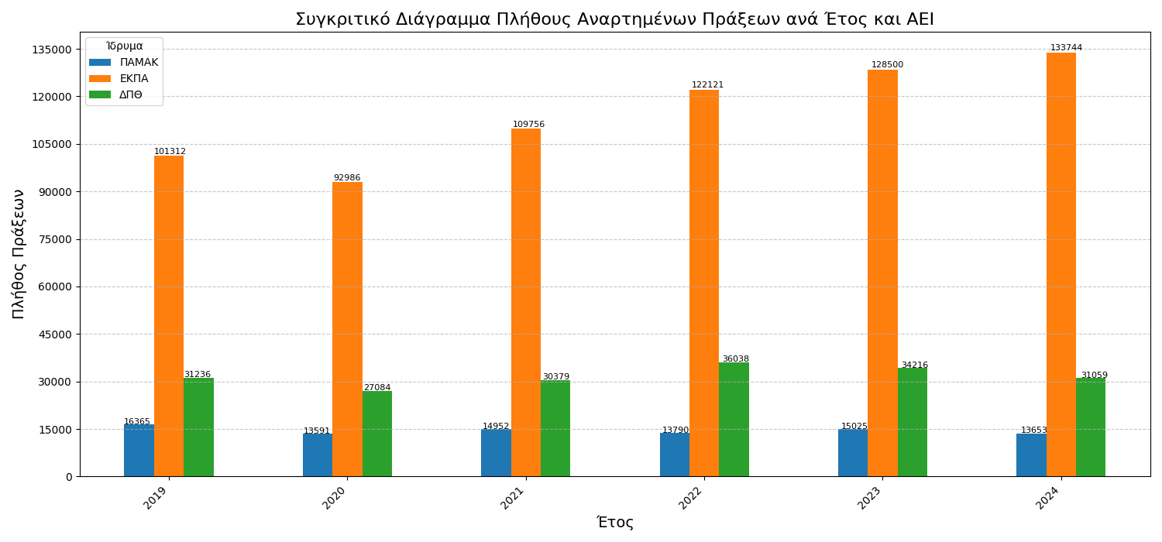

**2. Ανακληθείσες Πράξεις**

Το ΠΑΜΑΚ παρουσίασε συνολικά 10 ανακληθείσες πράξεις (1 το 2021, 4 το 2022, 5 το 2024), το ΔΠΘ 24 ανακληθείσες πράξεις (με κορυφή το 2020 με 12 ανακλήσεις), ενώ το ΕΚΠΑ παρουσίασε 6 περιπτώσεις ανάκλησης (σχεδόν μία ανά έτος).

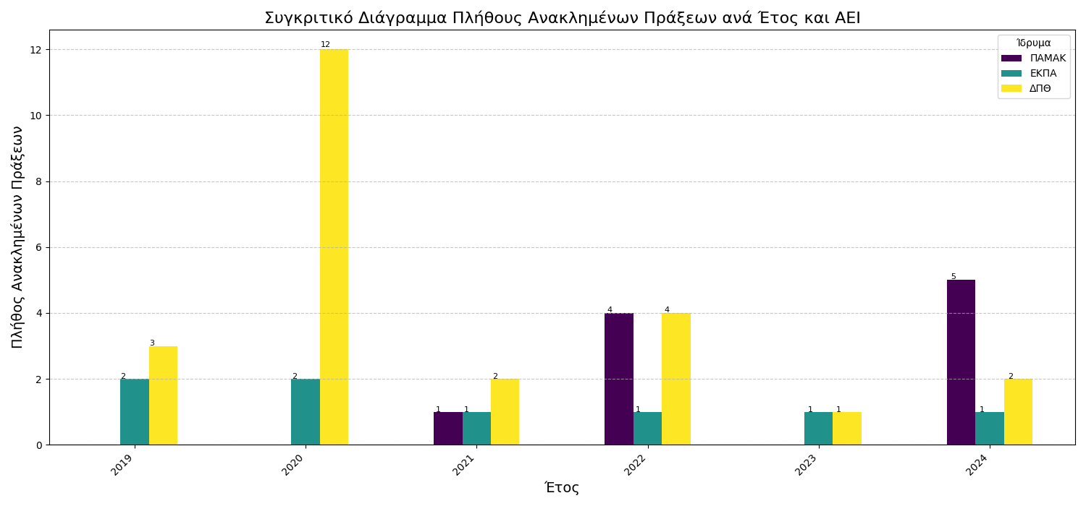

**3. Ανακληθείσες Πράξεις με Προσωπικά Δεδομένα**

Οι ανακληθείσες πράξεις που περιείχαν προσωπικά δεδομένα, ήταν αριθμητικά ίδιες με το πλήθος των ανακληθέντων για κάθε ίδρυμα, γεγονός που υποδεικνύει ότι η ανάκληση σχετίζεται άμεσα με την προστασία προσωπικών δεδομένων:

* ΕΚΠΑ: 6 πράξεις με προσωπικά δεδομένα (2019–2024)
* ΠΑΜΑΚ: 10 πράξεις
* ΔΠΘ: 24 πράξεις

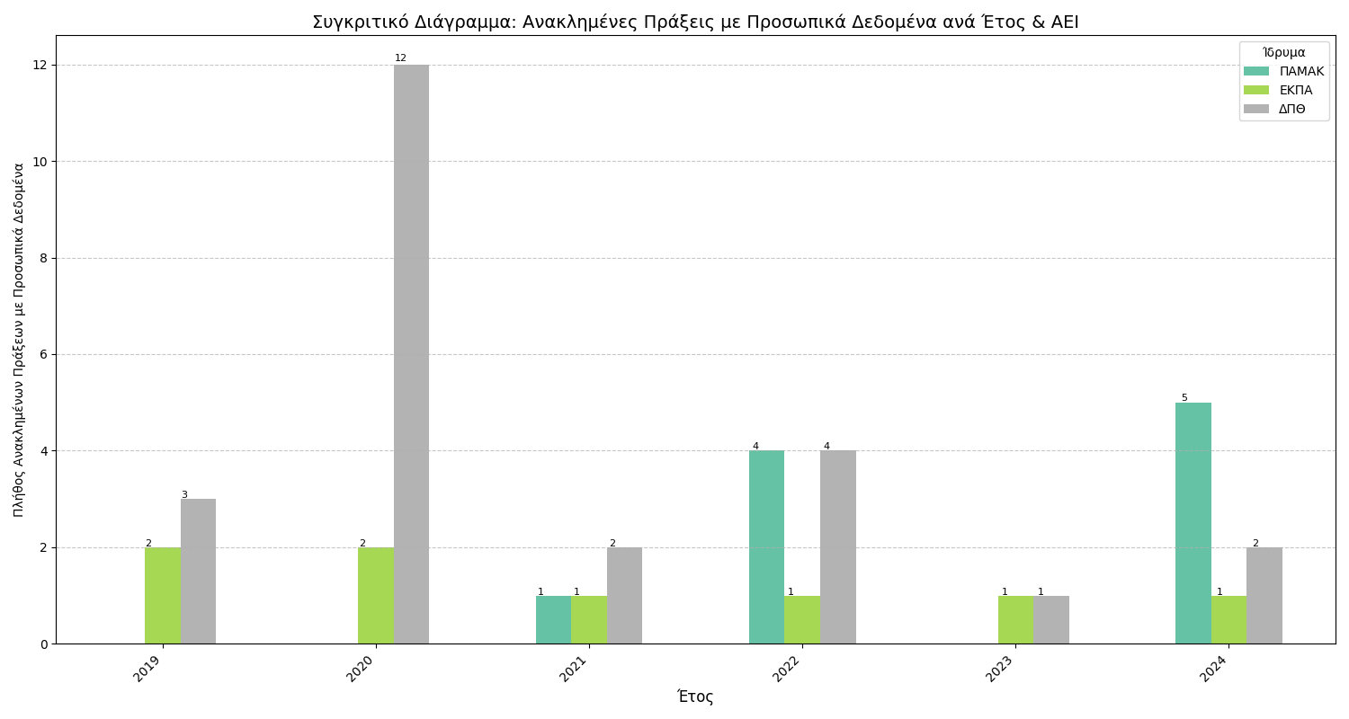

**4. Ενεργές Οργανωτικές Μονάδες**

Όσον αφορά την οργανωτική δομή:

* Το ΕΚΠΑ διαθέτει 140 ενεργές μονάδες, αριθμός που αντανακλά τον μεγάλο του όγκο λειτουργιών και διοικητικών δομών.
* Το ΔΠΘ αριθμεί 133 μονάδες, εμφανίζοντας επίσης εκτεταμένη διοικητική διάρθρωση.
* Το ΠΑΜΑΚ, ως μικρότερο Ίδρυμα, έχει 64 ενεργές μονάδες, γεγονός που εναρμονίζεται με το μικρότερο διοικητικό και ακαδημαϊκό του εύρος.

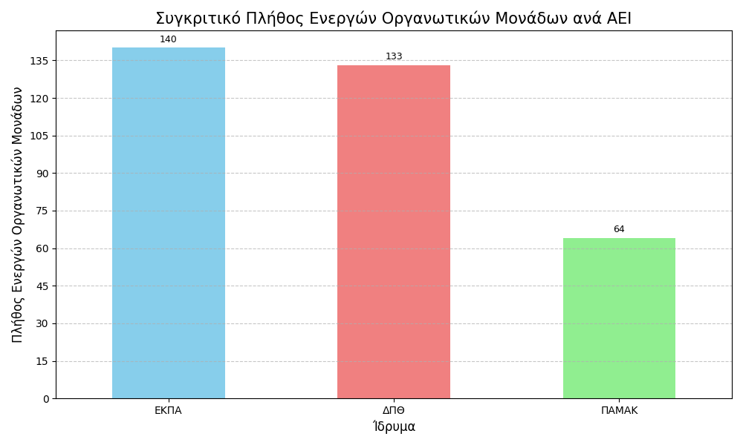

**Οπτικοποιήσεις**

Για τα Ερωτήματα 2, 3 και 4 δημιουργήθηκαν ραβδογράμματα ανά Ίδρυμα που απεικονίζουν την εξέλιξη του πλήθους πράξεων, ανακληθέντων και πράξεων με προσωπικά δεδομένα ανά έτος (παράρτημα). Οι γραφικές παραστάσεις ενσωματώθηκαν στο Jupyter Notebook και υποστηρίζουν τη σύγκριση μεταξύ των Ιδρυμάτων τόσο ως προς τις συνολικές τάσεις όσο και ως προς τη διαχείριση θεμάτων απορρήτου.

# Συμπεράσματα

Από την ανάλυση των δεδομένων που αντλήθηκαν μέσω του API της ΔΙΑΥΓΕΙΑΣ για τα τρία επιλεγμένα Ανώτατα Εκπαιδευτικά Ιδρύματα, προκύπτουν τα εξής βασικά συμπεράσματα:

1. **Όγκος Αναρτήσεων και Διοικητική Δραστηριότητα**  
   Το Εθνικό και Καποδιστριακό Πανεπιστήμιο Αθηνών (ΕΚΠΑ) παρουσιάζει μακράν τον μεγαλύτερο όγκο πράξεων ανά έτος, γεγονός που συνδέεται πιθανώς με το μέγεθος, την πολυπλοκότητα και τη διοικητική του δραστηριότητα.  
   Το Δημοκρίτειο Πανεπιστήμιο Θράκης (ΔΠΘ) καταγράφει σταθερή και αυξανόμενη διοικητική δραστηριότητα, ενώ το Πανεπιστήμιο Μακεδονίας (ΠΑΜΑΚ) διατηρεί πιο περιορισμένο αλλά σταθερό ρυθμό αναρτήσεων.
2. **Ανακληθείσες Πράξεις και Προσωπικά Δεδομένα**  
   Και στα τρία Ιδρύματα, το πλήθος ανακληθέντων πράξεων είναι μικρό σε σύγκριση με το συνολικό πλήθος αναρτήσεων. Αυτό υποδεικνύει υψηλό επίπεδο ακρίβειας κατά τη δημοσίευση.  
   Αξιοσημείωτο είναι ότι το σύνολο των ανακληθεισών πράξεων αφορά περιπτώσεις με προσωπικά δεδομένα, γεγονός που ενισχύει την υπόθεση ότι οι ανακλήσεις γίνονται κυρίως για την προστασία της ιδιωτικότητας και τη συμμόρφωση με τον Κανονισμό GDPR.
3. **Οργανωτική Δομή**  
   Ο αριθμός των ενεργών οργανωτικών μονάδων παρουσιάζει θετική συσχέτιση με τον όγκο πράξεων. Το ΕΚΠΑ με 140 μονάδες και το ΔΠΘ με 133 μονάδες διαθέτουν ευρύτερη διοικητική δομή σε σχέση με το ΠΑΜΑΚ (64 μονάδες), κάτι που ενδεχομένως επηρεάζει τον αριθμό και τη συχνότητα δημοσιεύσεων πράξεων.
4. **Στρατηγικές Χρήσης του API**  
   Η προσέγγιση ανά τετράμηνο για τη συλλογή δεδομένων απέδωσε καλύτερα αποτελέσματα και εξασφάλισε την αποφυγή περιορισμών του API (όπως περιορισμοί πλήθους εγγραφών ανά κλήση). Το γεγονός ότι οι κλήσεις υλοποιήθηκαν προγραμματιστικά επέτρεψε την επαναληψιμότητα της διαδικασίας και την εύκολη επέκταση ή τροποποίηση σε μελλοντικές μελέτες.
5. **Γενική Εκτίμηση**  
    Η παρούσα εργασία ανέδειξε τη χρησιμότητα του API της ΔΙΑΥΓΕΙΑΣ ως εργαλείου ανοικτής διακυβέρνησης και λογοδοσίας. Η δυνατότητα πρόσβασης σε δομημένα, αξιόπιστα και χρονικά προσδιορισμένα δεδομένα μπορεί να συμβάλει ουσιαστικά στη διαφάνεια, την έρευνα και τη λήψη τεκμηριωμένων αποφάσεων στο χώρο της ανώτατης εκπαίδευσης.

# Οδηγίες Εκτέλεσης του Jupyter Notebook

**1. Εκτέλεση μέσω MyBinder (χωρίς εγκατάσταση)**

Η πιο απλή μέθοδος, χωρίς να απαιτείται εγκατάσταση λογισμικού:

Ανοίξτε τον ακόλουθο σύνδεσμο στο πρόγραμμα περιήγησης:  
  
<https://mybinder.org/v2/gh/iosifidis/msc_applied_informatics/HEAD?filepath=s2/Electronic%20Governance%20Systems/assignments/4th_assignment/APICalls.ipynb>

1. Περιμένετε περίπου 1 λεπτό να δημιουργηθεί το περιβάλλον (το Binder το κάνει αυτόματα).

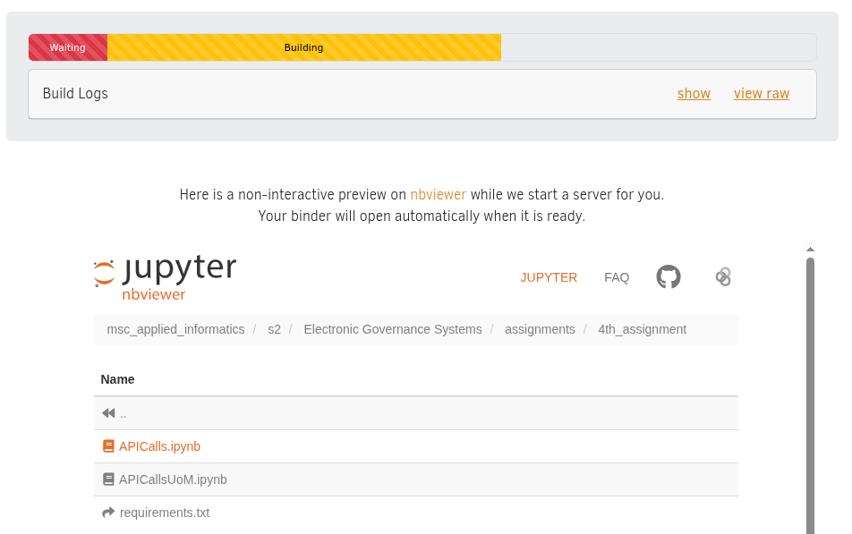

1. Μετακινηθείτε προς το κάτω μέρος της σελίδας. Εκεί θα πρέπει να μετακινηθείτε στον συγκεκριμένο φάκελο (msc_applied_informatics/s2/Electronic Governance Systems/assignments/4th_assignment) και να κάνετε κλικ επάνω στο APICalls.ipynb (πορτοκαλί χρώμα).
2. Όταν φορτώσει το περιβάλλον Jupyter, κάνε κλικ στο κουμπί **"Run"** ή πατήστε **Shift + Enter** για να εκτελέσετε κάθε κελί κώδικα (συνήθως εκτελείται αυτόματα).

**ΣΗΜΕΙΩΣΗ:** Τα ερωτήματα 3 και 4 αργούν λίγο διότι κάνουν κλήση για κάθε τετράμηνο και μετά προσθέτουν τα αποτελέσματα. Υπάρχουν και αντίστοιχα μηνύματα.

**2. Εκτέλεση Τοπικά στον Υπολογιστή**

Αν θέλετε να εκτελέσετε το notebook τοπικά, ακολουθήστε τα παρακάτω βήματα:

**Βήμα 1: Εγκατάσταση Python και pip (αν δεν υπάρχουν ήδη)**

Κατεβάστε και εγκαταστήστε την Python από τον σύνδεσμο:  
 <https://www.python.org/downloads/>

**Σημείωση:** Επιλέξτε την επιλογή "Add Python to PATH" κατά την εγκατάσταση.

**Βήμα 2: Εγκατάσταση των απαιτούμενων πακέτων**

Ανοίξτε το τερματικό (Command Prompt ή Terminal) και τρέξτε:

***pip install matplotlib requests***

**Βήμα 3: Εγκατάσταση Jupyter Notebook (αν δεν υπάρχει ήδη)**

***pip install notebook***

**Βήμα 4: Εκτέλεση του Notebook**

1. Ανοίξτε το τερματικό στο φάκελο που βρίσκεται το αρχείο.
2. Εκτελεστε την εντολή:

***jupyter notebook***

1. Θα ανοίξει αυτόματα το Jupyter περιβάλλον στον browser.
2. Κάντε κλικ στο αρχείο **.ipynb** και εκτέλεσε τα κελιά πατώντας **Shift + Enter**.

# Βιβλιογραφία

1. Διαφάνειες μαθήματος διάλεξης 6.
2. Τεκμηρίωση API Δι@ύγειας <https://diavgeia.gov.gr/api/help>
3. Ιστότοπος Δι@ύγειας <https://diavgeia.gov.gr/>
4. Ιστότοπος δημιουργίας εικονικού περιβάλλοντος για εκτέλεση notebook [**https://mybinder.org/**](https://mybinder.org/)

# 

# Παραρτήματα

**Ιδρύματα**

**Πανεπιστήμιο Μακεδονίας**

**Ερώτημα 2**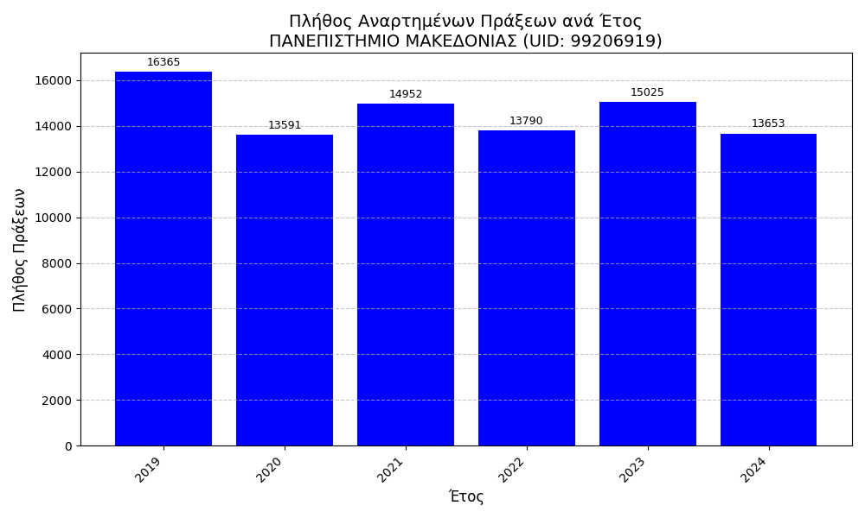

**Ερώτημα 3**

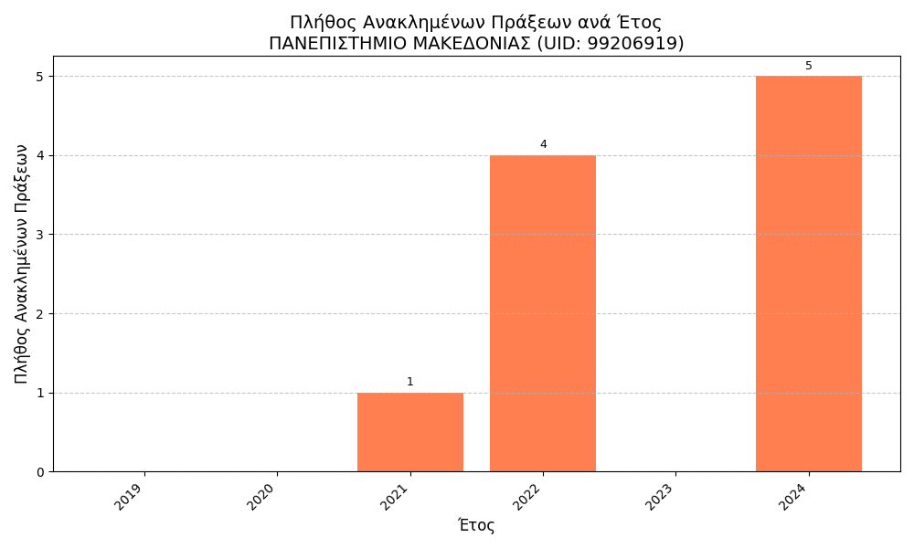

**Ερώτημα 4**

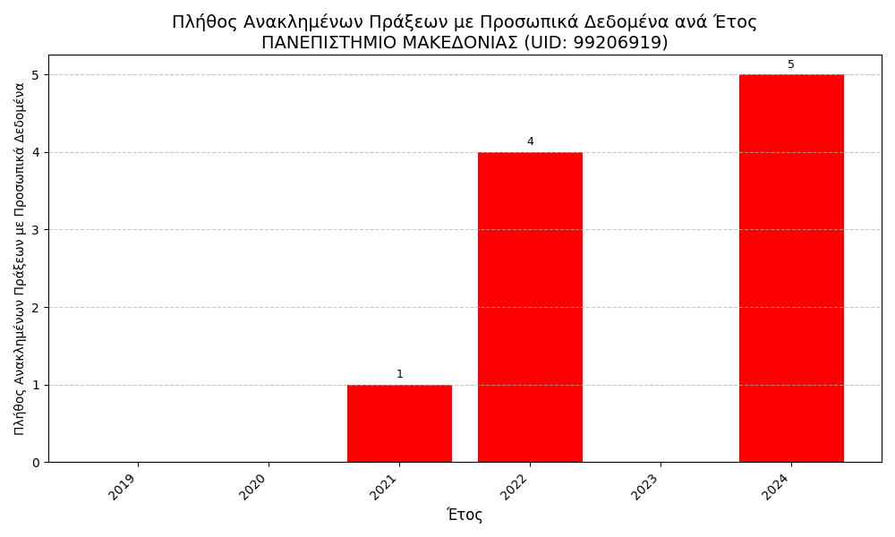

**Ερώτημα 5**

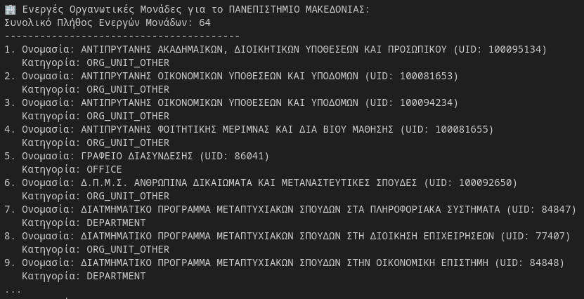

**Εθνικό & Καποδιστριακό Πανεπιστήμιο**

**Ερώτημα 2**

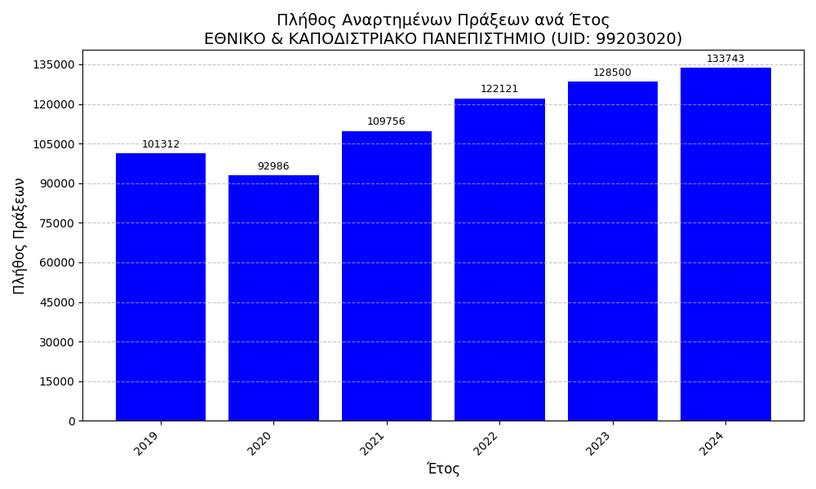

**Ερώτημα 3**

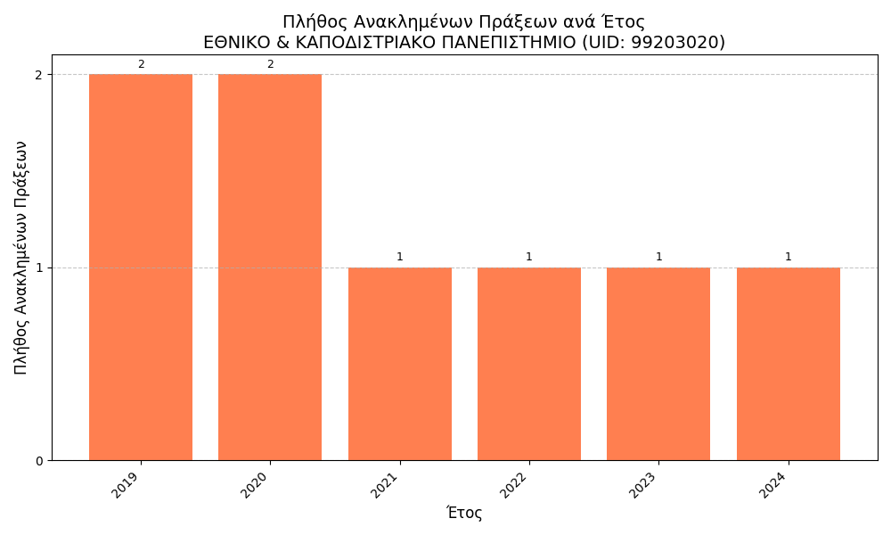

**Ερώτημα 4**

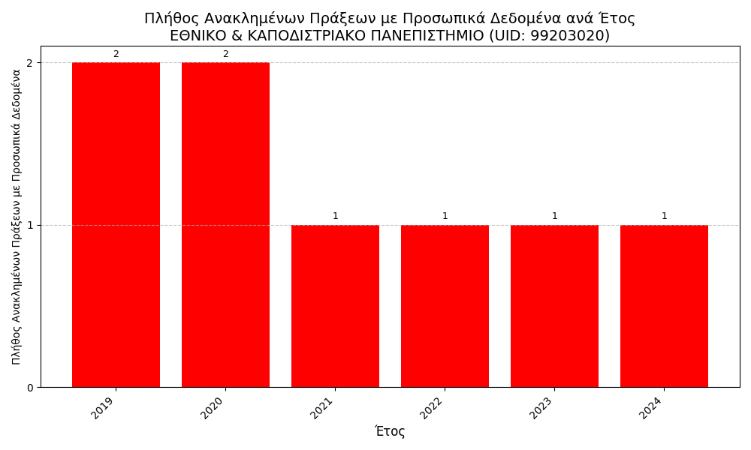

**Ερώτημα 5**

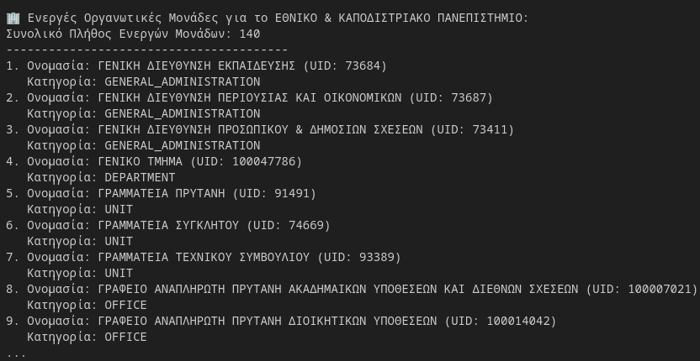

**Δημοκρίτειο Πανεπιστήμιο Θράκης**

**Ερώτημα 2**

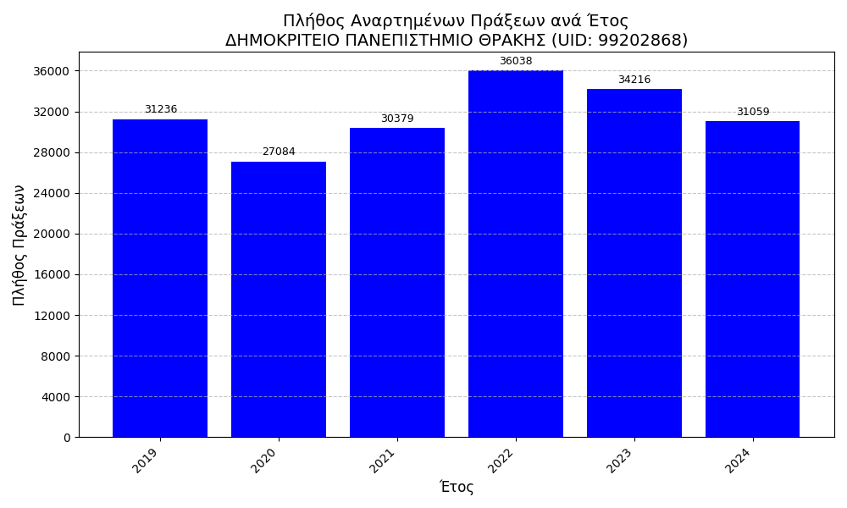

**Ερώτημα 3**

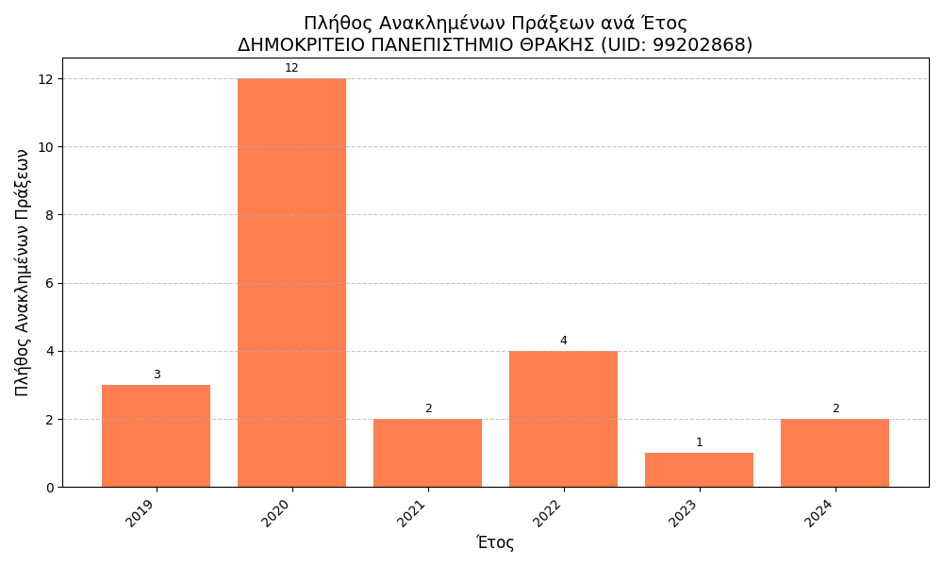

**Ερώτημα 4**

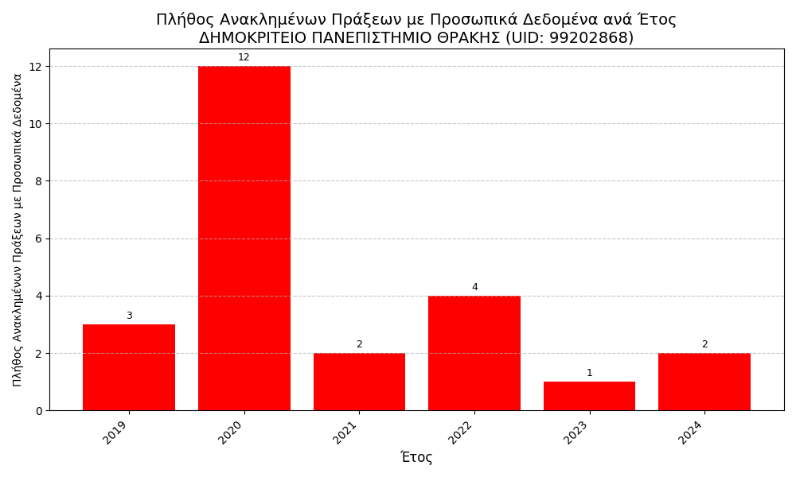

**Ερώτημα 5**

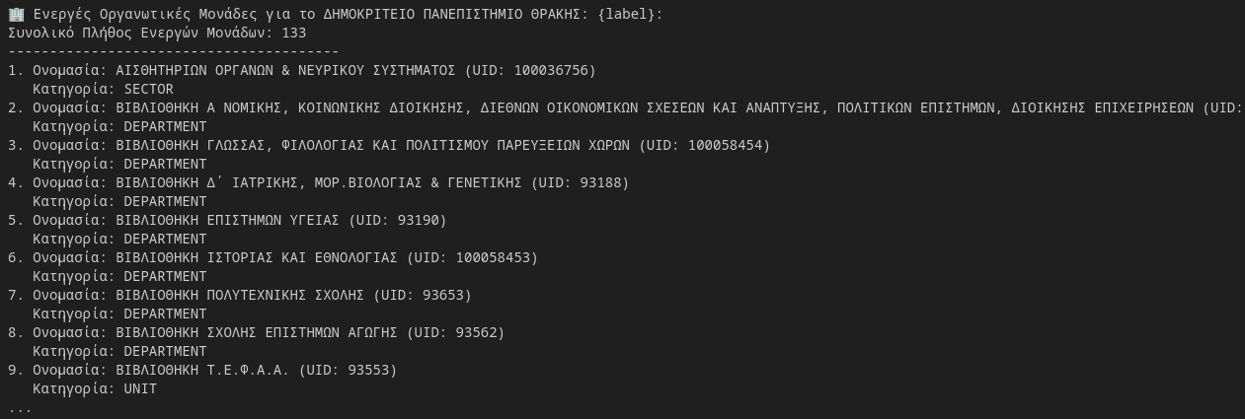

✅ **Συγκεντρωτικός Πίνακας API ανά Ερώτημα**

| **Ερώτημα** | **Περιγραφή** | **API Endpoint** | **Κύριες Παράμετροι** |
| --- | --- | --- | --- |
| **1** | Εντοπισμός UID φορέων | https://diavgeia.gov.gr/opendata/organizations.json | category=UNIVERSITY*.* |
| **2** | Πλήθος πράξεων ανά έτος | https://diavgeia.gov.gr/opendata/search.json | org, from_issue_date, to_issue_date, size=1 |
| **3** | Πλήθος ανακλημένων πράξεων ανά έτος | https://diavgeia.gov.gr/opendata/search.json | org, from_issue_date, to_issue_date, status=revoked, size=1 |
| **4** | Ανακληθείσες πράξεις με προσωπικά δεδομένα | https://diavgeia.gov.gr/opendata/search.json | org, from_issue_date, to_issue_date, status=revoked, privateData=true, size=1 |
| **5** | Ενεργές οργανωτικές μονάδες ανά Α.Ε.Ι. | https://diavgeia.gov.gr/opendata/organizations/{organizationUID}/units.json | status=active |